Были разработаны макеты страниц для панели управления менеджера.
На рисунке 14 представлен пример «Дашборда» на панели управления.
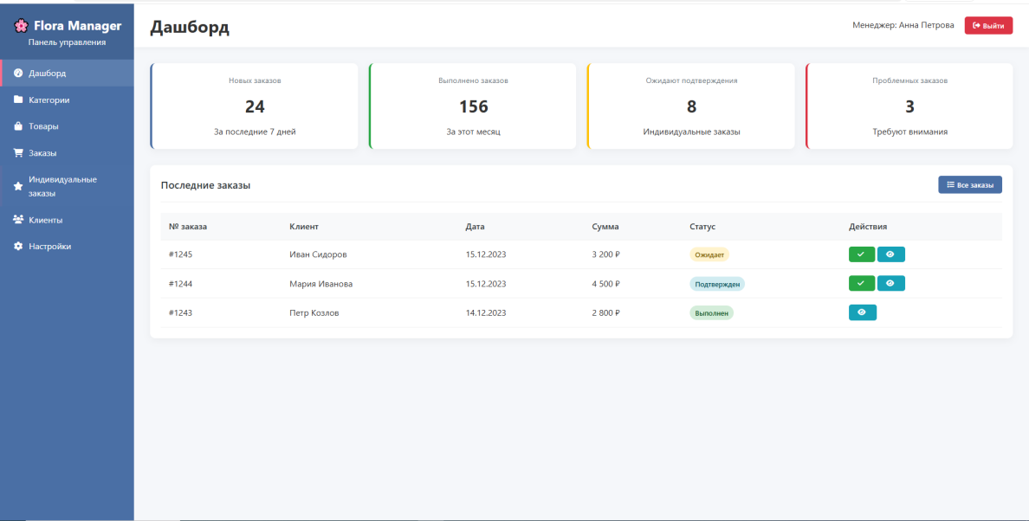
Рисунок 14 – «Дашборд» панели управления
На рисунке 15 представлен пример управления категориями в панели управления.
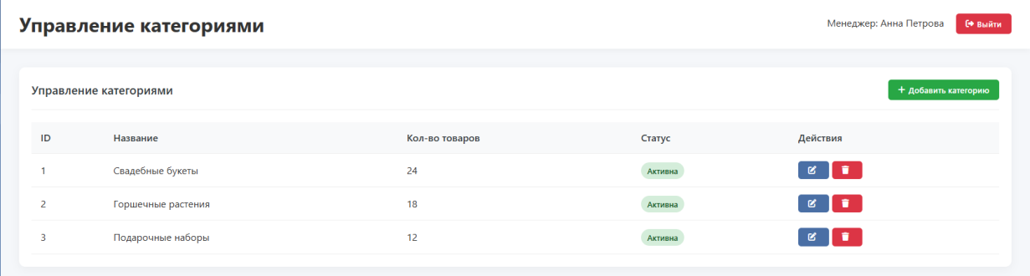
Рисунок 15 – Управление категориями

На рисунке 16 представлен пример управления товарами в панели управления.
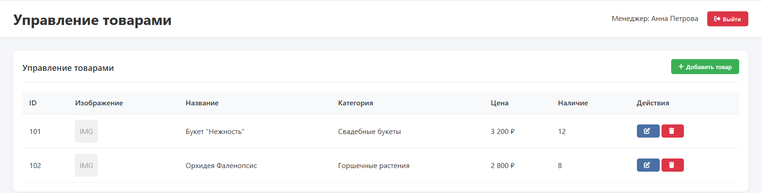
Рисунок 16 – Управление товарами
На рисунке 17 представлен пример управления заказами в панели управления.
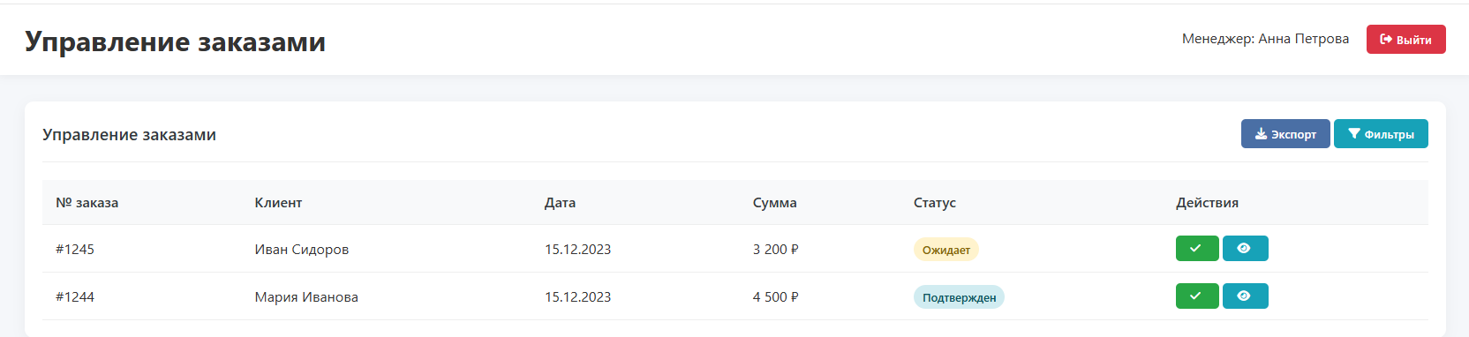
Рисунок 17 – Управление заказами
На рисунке 18 представлен пример работы с индивидуальными заказами.

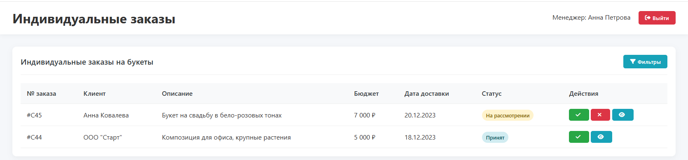
Рисунок 18 – Индивидуальные заказы

На рисунке 19 представлено управление клиентами.
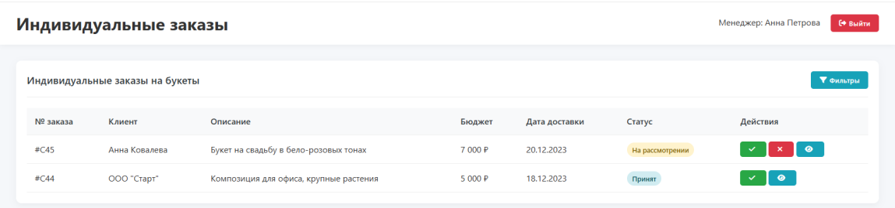
Рисунок 19 – Управление клиентами
На рисунке 20 представлены настройки панели управления.
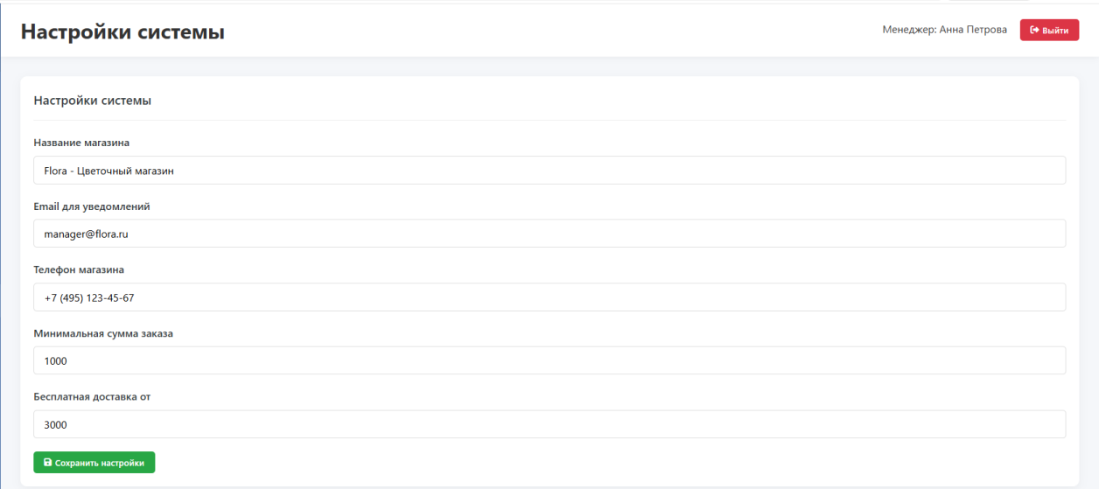
Рисунок 20 – Настройки панели управления

